先进碳基复合材料行业下游需求旺盛，发展空间较大（附报告目录）
1、先进碳基复合材料产业链介绍
先进碳基复合材料是指以碳纤维为增强体，以碳或碳化硅等为基体，以化学气相沉积或浸渍等工艺形成的复合材料，主要包括碳/碳复合材料产品（碳纤维增强基体碳）、碳/陶复合材料产品（碳纤维增强碳化硅）等。
相关报告：北京普华有策信息咨询有限公司《2020-2026年先进碳基复合材料行业专项调研及投资战略规划报告》
碳纤维是由聚丙烯腈、沥青或粘胶等有机母体纤维、在高温环境下裂解碳化形成碳主链结构、含碳量在90%以上的无机高分子纤维。碳纤维具有出色的力学性能和化学稳定性，是目前已大量生产的高性能纤维中具有最高比强度和比模量的纤维，拥有质轻、高强度、高模量、导电、导热、耐高温、耐腐蚀、可复合性强等一系列优良性能。
先进碳基复合材料产业链
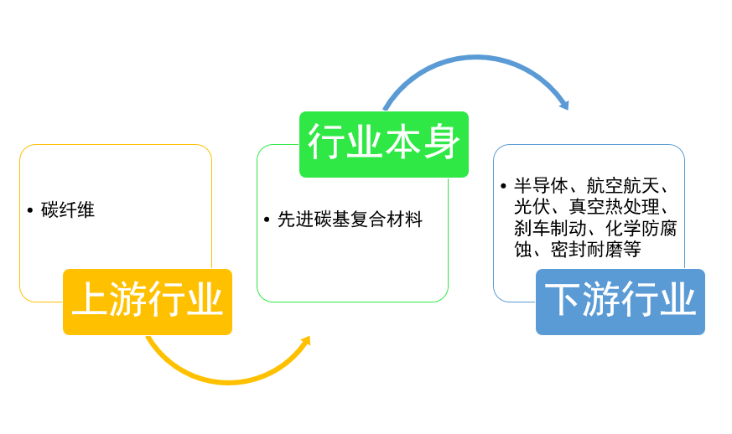
资料来源：普华有策市场研究中心
（1）碳/碳复合材料
碳/碳复合材料是制造高温热场部件和摩擦部件的最佳候选材料，被认为是21世纪最具潜力的高温结构材料之一。
碳/碳复合材料自20世纪60年代被发明以来，受到军事、航空航天、以及核能工业领域的极大关注。
当前，碳/碳复合材料研究的焦点主要集中在低成本制备、抗氧化、以及性能、结构的多样化等方面，其中，以高性能、低成本的碳/碳复合材料制备技术为研究的重点。化学气相沉积法是制备高性能碳/碳复合材料的首选方法，被广泛用于碳/碳复合材料制品的工业化生产，但是该技术工艺时间长，因而生产成本高昂。改进制备碳/碳复合材料的生产工艺，研制低成本、高性能、大尺寸、复杂结构的碳/碳复合材料，是促进该材料产业化应用的关键，是目前碳/碳复合材料的主要发展趋势。
（2）碳/陶复合材料
碳/陶复合材料是指由碳纤维作为增强体，碳化硅作为连续基体的一类新型复合材料。是公认的理想高温结构材料和摩擦材料之一。
碳/陶复合材料作为热防护材料也有着广泛的应用。碳/陶复合材料的主要基体成分碳化硅具有耐高温、高强度、抗氧化、耐腐蚀、耐冲击的优点，能满足1,650°C高温使用，可用于航天飞机的热防护系统，冲压发动机、航天器推进室等部件和产品。在光伏和半导体领域，相比于现有纯碳基的热场部件，碳/陶复合材料具有更好的抗硅蒸汽腐蚀能力，在碳/碳复合材料表面形成涂层，能有效防护SiO、Si等对碳纤维的侵蚀，大幅提高产品的使用寿命。
我国从20世纪80年代开始对作为航空航天结构部件的碳/陶复合材料开展研究，并取得了较大进展；但作为制动摩擦材料，直到21世纪初期，国内才开始进行关注。目前，经过科研创新与技术积累，国内少数企业已经具备了制备碳/陶复合材料的相关技术和工艺，低成本、规模化的制备工艺成为目前碳/陶复合材料的研究重点和发展趋势。
国外目前主要生产碳/陶复合材料的厂家有Aircraft Braking Systems Corporation、Honeywell、Brembo SGL等企业，这些企业生产的产品主要集中摩擦材料领域，应用于飞机和汽车刹车系统。Brembo SGL在高性能汽车制动系统的设计、开发、生产和销售等方面实现了产业化，其2018年销售额为1.82亿欧元。目前，国内少数企业已经具备了制备碳/陶复合材料的相关技术和工艺。
2、先进碳基复合材料的下游需求分析
（1）半导体
半导体制造材料主要包括硅片、电子气体、光掩模、光刻胶配套化学品等，2018年硅片的销售额为117.08亿美元，占全球半导体材料行业36.78%。
随着中国半导体制造技术的不断进步与半导体制造生产线投产，中国大陆半导体硅片销售额从2016年的5亿美元上升至2018年的9.96亿美元，年均复合增长率达到41.1%，步入快速发展阶段。
硅是目前最重要的半导体材料，全球95%以上的半导体芯片和器件是用硅片作为基底功能材料而生产出来的，通过对芯层进行光刻、离子注入等手段，可以制成集成电路和各种半导体器件。

硅片大型化已成为当前发展的主流趋势。我国硅片需求量巨大，行业发展前景良好。目前国内仅对8英寸及以下的硅晶圆制造技术有所掌握，8英寸以上硅晶圆的自给率较低，严重依赖进口的局面亟需改变。
（2）制动领域
铸铁、粉末冶金材料、碳/碳复合材料及碳/陶复合材料是目前应用于汽车、高速列车和飞机等交通工具的主要制动材料。
与传统铸铁或粉末冶金材料相比，碳/碳复合材料、碳/陶复合材料的摩擦系数更高，磨损率低、无热衰减、密度更小，在制动应用领域具有明显的性能优势。碳/碳复合材料在航空制动中已得到应用，随着其制备技术的提升、制造成本的降低，碳/碳复合材料、碳/陶复合材料在高速列车和汽车等领域将会得到更广泛的应用，获取了应用和推广的又一突破口。
（3）光伏
硅料是光伏行业的基础原材料，多晶硅料由石英砂加工的冶金级硅精炼而来，可以先被铸成硅锭，然后切割成片，加工成多晶硅硅片，也可以熔炉后植入单晶硅籽晶，拉制为圆柱单晶晶棒，再被切割成片，加工成为单晶硅硅片，用于制造基于晶体硅的电池组件。随着光伏行业的迅速发展，硅片的需求也不断扩大。
。。。。。
3、行业内的主要企业
（1）西格里（SGL）集团
德国西格里集团成立于1992年，是全球领先的特种石墨及复合材料制造商之一。西格里集团拥有特种石墨及复合材料从原材料、中间体到成品部件所有阶段的加工能力，其中产品应用领域包括汽车、航空航天、太阳能和风能行业，以及半导体、LED和锂离子电池制造等。西格里集团还为各种化学和工业应用开发创新解决方案。
（2）东洋炭素株式会社日本东洋炭素株式会社成立于1947年，主要从事高性能碳产品的制造，销售和相关加工业务，是世界上最大的等静压石墨的生产企业之一，产品广泛应用于半导体、光伏、光纤、冶金、有色金属、家用电器、模具、石油、化工等行业。
（3）方大炭素新材料科技股份有限公司
方大炭素新材料科技股份有限公司（以下简称“方大炭素”）成立于1999年，是国内具有代表性的碳素制造企业，其主要从事石墨及炭素制品、铁矿粉的生产与销售。
（4）西安超码科技有限公司
西安超码科技有限公司成立于2005年，现为陕西中天火箭技术股份有限公司（以下简称“中天火箭”）的全资子公司，主要从事碳/碳、碳/陶复合材料制品的系列化与多元化生产。
报告架构导图：
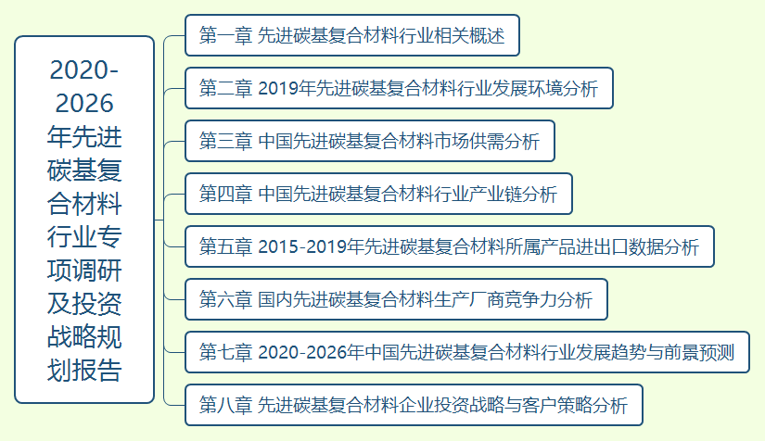
详细报告目录见普华有策官网

报告目录：
第一章 先进碳基复合材料行业相关概述
第一节 先进碳基复合材料行业相关概述
一、产品概述
二、产品特点
三、产品优势
第二节 先进碳基复合材料行业经营模式分析
一、采购模式
二、生产模式
三、销售模式

第二章 2019年先进碳基复合材料行业发展环境分析
第一节 中国经济发展环境分析
一、中国GDP增长情况分析
二、工业经济发展形势分析
三、社会固定资产投资分析
四、全社会消费品零售总额
五、全国居民收入增长分析
六、居民消费价格变化分析
第二节 中国先进碳基复合材料行业政策环境分析
一、行业监管管理体制
二、行业相关政策分析
三、行业相关标准分析
四、上下游产业政策分析
第三节 中国先进碳基复合材料行业技术环境分析
一、先进碳基复合材料技术发展阶段
二、先进碳基复合材料制备方法

第三章 中国先进碳基复合材料市场供需分析
第一节 中国先进碳基复合材料市场供给情况分析
一、2015-2019年中国先进碳基复合材料产量分析
二、2020-2026年中国先进碳基复合材料产量预测分析
第二节 中国先进碳基复合材料市场需求情况分析
一、2015-2019年中国先进碳基复合材料需求分析
二、2020-2026年中国先进碳基复合材料需求预测分析
第三节 中国先进碳基复合材料市场价格分析

第四章 中国先进碳基复合材料行业产业链分析
第一节 先进碳基复合材料行业产业链概述
第二节 先进碳基复合材料上游产业发展状况分析
一、碳纤维产量状况分析
二、碳纤维表观消费量状况分析
三、碳纤维价格状况分析
第三节 先进碳基复合材料下游应用需求市场分析
一、航空航天行业状况分析
二、汽车行业状况分析
（一）汽车产量状况分析
（二）汽车销量状况分析
三、太阳能光伏行业状况分析
（一）太阳能发电量状况分析
（二）太阳能发电装机容量
（三）太阳能新增发电装机容量
四、集成电路行业状况分析

第五章 2015-2019年先进碳基复合材料所属产品进出口数据分析
第一节 2015-2019年先进碳基复合材料进口情况分析
一、进口数量情况分析
二、进口金额情况分析
三、进口来源地区分析
四、进口价格变动分析
第二节 2015-2019年先进碳基复合材料出口情况分析
一、出口数量情况分析
二、出口金额情况分析
三、出口国家流向分析
四、出口价格变动分析

第六章 国内先进碳基复合材料生产厂商竞争力分析
第一节 A
一、企业发展基本状况分析
二、企业主要产品分析
三、企业经营状况分析
四、企业销售网络布局
五、企业竞争优势分析
第二节 B
一、企业发展基本状况分析
二、企业主要产品分析
三、企业经营状况分析
四、企业竞争优势分析
第三节 C
一、企业发展基本状况分析
二、企业主要产品分析
三、企业经营状况分析
四、企业竞争优势分析
第四节 D
一、企业发展基本状况分析
二、企业主要产品分析
三、企业发展战略分析
四、企业竞争优势分析
第五节 E
一、企业发展基本状况分析
二、企业主要产品分析
三、企业发展战略分析
四、企业竞争优势分析

第七章 2020-2026年中国先进碳基复合材料行业发展趋势与前景预测
第一节 2020-2026年中国先进碳基复合材料行业投资前景预测
一、先进碳基复合材料行业发展前景
二、先进碳基复合材料发展趋势预测
第二节 2020-2026年中国先进碳基复合材料行业投资风险分析
一、产业政策风险
二、市场竞争风险
三、技术风险分析
四、人力资源风险
第三节 2020-2026年先进碳基复合材料行业投资策略及建议

第八章 先进碳基复合材料企业投资战略与客户策略分析
第一节 先进碳基复合材料企业发展战略规划背景意义
一、企业转型升级的需要
二、企业做强做大的需要
三、企业可持续发展需要
第二节 先进碳基复合材料企业战略规划制定依据
一、国家产业政策
二、行业发展规律
三、企业资源与能力
四、可预期的战略定位
第三节 先进碳基复合材料企业战略规划策略分析
一、战略规划模型
二、技术开发战略
三、区域战略规划
四、产业战略规划
五、营销品牌战略
六、竞争战略规划
第四节 先进碳基复合材料企业重点客户战略实施
一、重点客户战略的必要性
二、重点客户的鉴别与确定
三、重点客户的开发与培育
四、重点客户市场营销策略

